Обзор обращений граждан и организаций, поступивших в
Федеральную службу по надзору в сфере здравоохранения,
в январе 2025 года

В январе 2025 года в центральный аппарат Федеральной службы по надзору в сфере здравоохранения поступило 8773 обращений от граждан и организаций, в территориальные органы Росздравнадзора по субъектам Российской Федерации – 7134. Данные показатели говорят о снижении количества обращений в центральном аппарате Росздравнадзора на 13,2% (1339 обращений) и в территориальных органах Росздравнадзора по субъектам Российской Федерации на 15,2% (1282 обращения) по сравнению с ноябрем 2024 года.
Сравнительный анализ динамики поступления обращений показал, что в центральный аппарат Росздравнадзора количество писем по вопросам качества оказания медицинской помощи населению уменьшилось по сравнению с декабрем 2024 года на 19,4% и составило 4232 обращения; по вопросам лекарственного обеспечения обратилось 2542 гражданина, что на 123 обращения или на 4,6% меньше по сравнению декабрем 2024 года. В территориальных органах Росздравнадзора по субъектам Российской Федерации уменьшилось количество обращений по вопросам качества оказания медицинской помощи населению на 16,5% (с 4727 обращений в декабре 2024 года до 3947 обращений в январе 2025 года), по вопросам лекарственного обеспечения отдельных категорий граждан количество обращений уменьшилось на 13,6% (с 2688 обращений в декабре 2024 года до 2322 обращений в январе 2025 года).

Таблица. Обращения, поступившие в Росздравнадзор в январе 2025 года

Форма обращения | Центральный аппарат Росздравнадзора | Территориальные органы Росздравнадзора по субъектам Российской Федерации
Электронный документ | 35,1% | 44,5%
Письменное обращение | 6,5% | 34%
Телефон | 0,1% | 1,5%
«Горячая линия Росздравнадзора» | 58,3% | 20%
Другое | 0% | 0%

Количество поступивших обращений на 100 тыс. жителей в январе 2025 года в целом соответствует среднему показателю по России во всех федеральных округах, за исключением Северо-Кавказского, Уральского и Приволжского, откуда за месяц поступило наименьшее количество обращений. Самые высокие показатели активности отмечены в Центральном, Южном, и Северо-Западном федеральных округах. В Центральном, Южном, Северо-Западном, Сибирском и Дальневосточном федеральных округах активнее всего направляли свои обращения авторы, проживающие в г. Москве, г. Санкт-Петербурге, Астраханской, Владимирской, Иркутской, Калининградской, Московской, Новгородской, Новосибирской и Рязанской областях, Республиках Алтай и Коми, Краснодарском и Хабаровском краях.

График. Структура обращений граждан и организаций, поступивших в Росздравнадзор в январе 2025 года

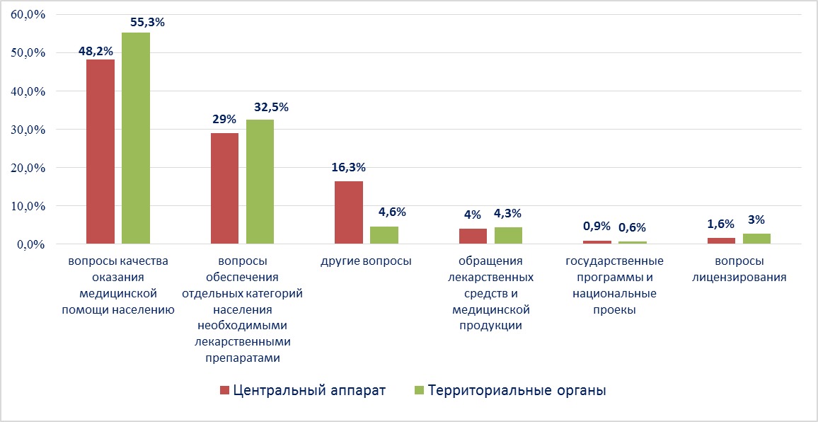

Наиболее часто заявители обращались в Росздравнадзор по вопросу ненадлежащего, по их мнению, качества медицинской помощи, оказанной в медицинских организациях, находящихся в ведомстве субъекта Российской Федерации – 73,8%, федеральных медицинских организаций 4,1% обращений; в 14,8% обращений содержались жалобы на частные медицинские организации, 2,9% обращений поступило с жалобами на ведомственные медицинские организации и 4,4% обращений поступило с жалобами на фармацевтические организации.
По результатам рассмотрения обращений граждан и организаций в центральном аппарате и территориальных органах Росздравнадзора по принадлежности в органы государственной власти в сфере здравоохранения по субъектам Российской Федерации, иные государственные органы, органы местного самоуправления и другие организации направлено на рассмотрение в соответствии с действующим законодательством 7119 писем, 6110 авторам даны необходимые разъяснения, отказано в удовлетворении просьб 24 гражданам, приняты меры для реализации законных прав и интересов граждан по 445 обращениям.
По результатам документарных и выездных проверок, а также анализа информации, полученной из органов государственной власти в сфере здравоохранения по субъектам Российской Федерации, факты, изложенные заявителями, не подтвердились в 332 случаях, в 197 случаях факты подтвердились полностью, в 83 обращениях факты подтвердились частично. По результатам проверок информация направлена в органы государственной власти и прокуратуры субъектов Российской Федерации, выданы предписания об устранении выявленных нарушений, составлены протоколы об административном правонарушении.

